Verkehrswende jetzt – MainzZero stellt Verkehrskonzept vor
Gut besuchte Präsenzveranstaltung im Wolfgang-Capito-Haus
Mainz, 28. März 2022. Der Saal im Wolfgang-Capito-Haus in der Mainzer Neustadt ist gut gefüllt – das Thema Verkehrswende bewegt die Menschen in Mainz. Auch einige Vertreter der Mainzer Politik sind unter den gut 50 interessierten Zuhörern, unter anderem Christoph Hand, Ortsvorsteher der Neustadt, sowie Siegfried Aubel, Mitglied im Ortsbeirat Neustadt.
Zunächst beschreibt Eva Legner von MainzZero die Bedeutung der Verkehrswende für den Klimaschutz und geht auf Sicherheit und Lebensqualität einer Stadt ein, die wesentlich von der Verkehrsgestaltung beeinflusst werden. Eine wesentliche Forderung im Bereich Verkehr des Bürgerbegehrens von MainzZero war, die Anteile von Öffentlichem Personennahverkehr (ÖPNV) sowie Fuß- und Radverkehr an den in Mainz zurückgelegten Wegen bis 2030 von 60% auf mindestens 80% zu steigern. Im Stadtratsbeschluss der regierenden Ampel-Koalition zu "Konsequenten Klimaschutz weiter vorantreiben", der als Reaktion auf das Bürgerbegehren im November 2021 gefasst wurde, gibt sich die Stadt ebenfalls dies 80%-Ziel, ohne jedoch einen konkreten Zeitpunkt zu benennen. Das von MainzZero vorgelegte Konzept „Verkehrswende jetzt! Bausteine für ein Mobilitätskonzept“ beschreibt Maßnahmen, die kurz-, mittel- und langfristig getroffen werden müssen, um dieses Ziel zu erreichen.
Armin Schulz, ehemals Stadt- und Verkehrsplaner bei ‚Hessen mobil‘ und bei MainzZero aktiv, macht anhand der Strecke von Gonsenheim zur Ludwigsstraße in der Innenstadt anschaulich deutlich, wie die Situation für die verschiedenen Verkehrsmittel in Mainz aussieht: Während den Pkws auf dem Großteil der Strecke zwei Spuren in jede Richtung zur Verfügung stehen, bietet sich den Radfahrenden wenig Komfort und vor allem Sicherheit. Zahlreiche nicht ausreichend abgesenkte Bordsteine, Engstellen mit Kontakt zum Fußverkehr und im Winter nicht geräumte Wegestrecken sind auf dem Weg in die Innenstadt zu überwinden. „Spätestens den neuen Anforderungen durch den Verkehrsmittelmix aus E-Bikes, Lastenrädern und E-Scootern sind diese Wege nicht mehr gewachsen. Überholen ist hier praktisch nicht möglich“, so Armin Schulz.
Autoverkehr wird höher bewertet als Rad- und Fußverkehr
Im Bereich des neu gebauten Hotels in der Binger Straße macht Schulz sehr anschaulich klar, dass der Radverkehr – zumindest bislang – in Mainz stets hinter dem Autoverkehr und wirtschaftlichen Interessen zurückstecken musste. Das Investoreninteresse zum Bau hätte angesichts der fehlenden Breite des Gehweges dezernatsübergreifend zu einer verträglichen Lösung führen müssen. Der Hotelbau wurde genehmigt, obwohl damit auf dieser hoch frequentierten Strecke zwischen Universität und Hauptbahnhof für Fußgänger nur 1,25 m (statt der gesetzlich vorgeschriebenen 1,50 m) zur Verfügung stehen. Auch der danebenliegende Radweg, der zudem in beide Richtungen genutzt wird, entspricht nicht den heutigen Regelmaßen im Straßenbau.
- 2/
- 2 -
Dabei es handelt sich hier nach Einschätzung des Verkehrsexpert*innen von MainzZero um die Strecke mit dem höchsten Radpotential (8 bis 10.000 / Tag) in ganz Rheinland-Pfalz. Nach kurzfristig zu realisierenden Fahrbahnmarkierungen zum Radweg könnte diese Strecke von der Innenstadt zu Universität, dann als Südumgehung um Finthen, von dort auf dem bestehenden Radweg nach Wackernheim und ab dort auf einem neuen Radweg bis Ingelheim führen. Ein solcher Radschnellweg sei zu großen Teilen förderfähig aus Mitteln des Bundes, so Schulz.
Klare Forderungen für das Gelingen der Verkehrswende in Mainz
Auch für die Naherholung in Form von Spazierwegen – wie bereits in zahlreichen großen europäischen Städten realisiert - hat das Verkehrskonzept von MainzZero eine Vision. Mittels verkehrsberuhigter, begrünter Straßen, sogenannter Grünachsen, die durch Rad- und Fußgängerbrücken ergänzt werden und die einzelnen Park- und Grünflächen in Mainz verbinden sollen, entstehen lange Spazierwege, die sich für Ausflüge etwa aus den Stadtteilen zum Rhein eignen. Das Thema Grünachsen wird ein eigener Schwerpunkt in der Arbeit von MainzZero in diesem Jahr sein.
Das Verkehrskonzept formuliert klare Forderungen: Die Verkehrswende muss zum Leitziel in der Stadtverwaltung werden. Abteilungsübergreifende Zusammenarbeit und umfassende Weiterbildungsmaßnahmen, die die Verwaltungsmitarbeitenden beim Umdenken unterstützen, müssen selbstverständlich sein. Die Anforderungen des Kfz-Verkehrs dürfen nicht mehr auf die täglich eine Stunde Spitzenbelastung ausgelegt sein, sondern müssen sich am Normalverkehr des gesamten Tages orientieren.
Für einen sicheren, attraktiven Radverkehr braucht es ein umfassendes und langfristig angelegtes Radnetz für die ganze Stadt inklusive Anbindung an das Radfernnetz und vor allem an die sogenannten Oberzentren wie Wiesbaden und Frankfurt. Verschiedene Gruppen aus der Bürgerschaft haben hier bereits detaillierten Input gegeben: das Mainzer Radfahrforum mit der Initiative ‚Mapathon – Radwegenetz für Mainz‘ oder ‚Gonsenheim setzt auf’s Rad“,– bislang sind sie alle unbeantwortet durch die Stadt geblieben.
Der Wille von Politik und Verwaltung sind entscheidend
Ein besonderes Leuchtturmprojekt stellt Matthias Borsdorf von MainzZero vor: die der Neustadt zugewandte Seite der Kaiserstraße soll verkehrsberuhigt werden, nur Busse Rad- und Fußverkehr sollen die Straße benutzen dürfen. „So wäre die Kaiserstraße wieder die Prachtstraße, als die sie vor 150 Jahren erdacht und gebaut wurde und die Grünfläche wäre endlich als solche nutzbar“, beschreibt er - selbst Bewohner der Neustadt - diese Vision.
Armin Schulz betont zum Anschluss erneut, dass viele dieser Vorschläge ohne große bauliche Maßnahmen, die mit langen Genehmigungsverfahren verbunden wären, kurzfristig umsetzbar sind. „Die Politik muss es einfach wollen. Das ist der entscheidende Punkt - und natürlich auch die Menschen müssen die damit verbundene Verbesserung der Lebensqualität erkennen und wollen.“
Um diesen Punkt drehte sich die anschließende Diskussion. Wie können die Mainzer Politiker*innen von dieser Vision überzeugt werden? Welchen Nutzen können sie für ihr politisches Wirken im Sinne der Bürger*innen aus deren Umsetzung ziehen? Wenn die Umsetzung gut gelänge und die Bevölkerung anspräche, werde auch die Politik davon profitieren, so das Fazit nicht nur bei MainzZero.
- 3/
- 3 -
Klimaentscheid Mainz: Wer wir sind
‚MainzZero - Klimaentscheid Mainz` ist ein Zusammenschluss von Bürger*innen, der aus der For Future-Bewegung hervorgegangen ist. MainzZero versteht sich als überparteiliche Initiative im Bündnis mit weiteren Vereinen, Verbänden und Initiativen aus Mainz. Unterstützt durch GermanZero organisierte MainzZero 2021 ein Bürgerbegehren und hat mehr als 13.300 Unterschriften gesammelt, damit sich das Stadtparlament mit der Frage beschäftigt, ob und mit welchen Maßnahmen die Stadt Mainz bis 2030 klimaneutral werden kann.
Pressekontakt:
MainzZero - Klimaentscheid Mainz
Pressesprecher: Michael Lengersdorff
Tel. 0176 / 46180760
E-Mail: presse@klimaentscheid-mainz.de
Web: www.klimaentscheid-mainz.de

Bildunterzeilen:
01_Fotomontage Kaiserstraße
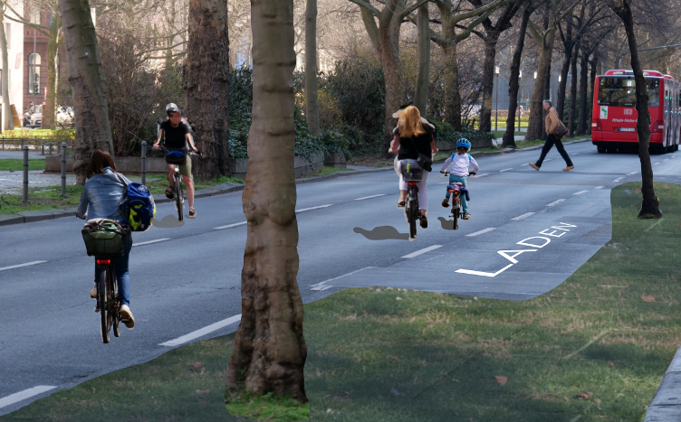
Die drei Fahrspuren der Kaiserstraße in Richtung Hauptbahnhof werden zu Umweltspuren umgewidmet. Damit wird die Grünanlage vor der Christuskirche wieder leicht Fußläufig erreichbar und die Belastungen durch Lärm und Abgase reduziert. Darüber hinaus wird ein attraktiver Radweg sowie störungsfreier ÖPNV-Verkehr geschaffen.
Fotomontage: Armin Schulz / MainzZero
02_Saal-Teilnehmende
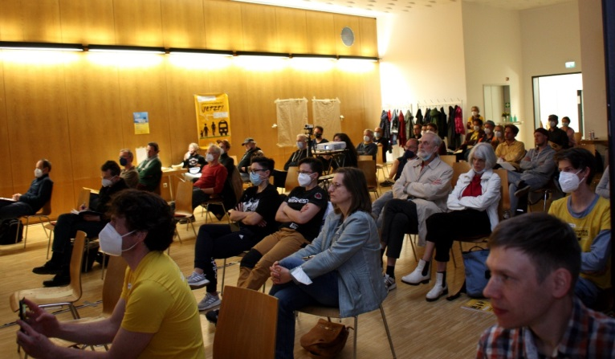
Gut besucht war der Vortragsabend „Verkehrswende jetzt! Bausteine für ein Mainzer Mobilitätskonzept“ im Wolfgang-Capito-Haus in der Mainzer Neustadt.
Foto: MainzZero

